《基础会计实训平台V5.3》
实
验
手
册
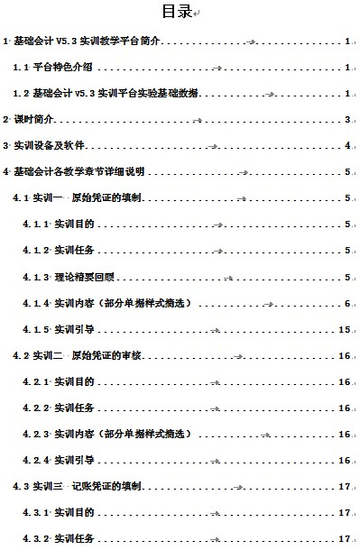
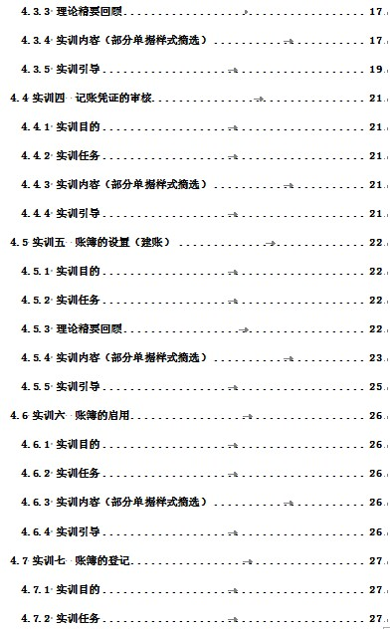
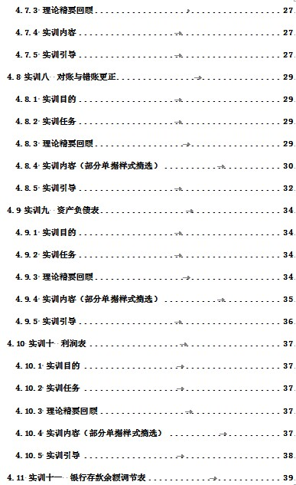
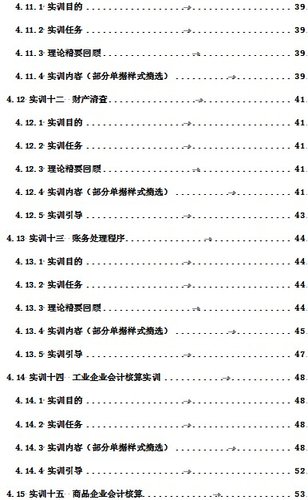
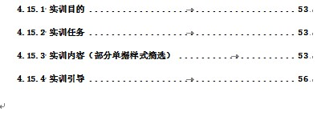

基础会计v5.3实训教学平台简介

平台特色介绍
基础会计实训教学平台是按照会计学基础会计课程面向需要掌握会计学基础知识的用户开发的，其预置的内容按照基础会计教学章节设置，教师可根据教学进度控制实验进程。学生可以根据老师所设置的课程进行学习和实训以及进行考试。学生使用本平台可以自动比对自己的练习和设置的标准答案并用红色标示出错误点及查看标准答案，减轻教师手工批阅和指导的工作量。

基础会计v5.3实训平台实验基础数据
（1）厦门明朗经贸发展有限公司（简称：厦门明朗）
性质：有限责任公司、批发企业，增值税一般纳税人（税率17%）
税务登记号：360101333666444
开户行：中国银行湖里支行
账号：15022225566
电话：4846158
地址：厦门市嘉禾路28号
（2）厦门明发商贸
性质：有限责任公司、批发兼零售企业，增值税一般纳税人（税率17%）
税务登记号：360101333665655
开户行：中国工商银行湖里支行
账号：15022225987
电话：05924846597
地址：厦门市嘉禾路26号
会计主管：黄晶
会计：叶强
出纳：罗虹
（3）厦门化工有限公司
性质：有限责任公司，增值税一般纳税人（税率17%）
税务登记号：360101333666555
开户行：工行湖里支行
账号：15022223333
地址电话：厦门市嘉禾路89号、8406532
主要产品：PDC 和CAD
生产车间：一车间和二车间。一车间生产PDC ，二车间生产CAD。
管理部门：经理室、公司办公室、供应部、销售部、财务部、发运部等
会计主管：郑镭
会计：张哲
出纳:马峰
（4）厦门南方股份有限公司
地址：厦门市禾山路226号
联系电话：8407661
法定代表人：聂明
注册资金：伍佰万元人民币
企业类型：集体企业
经营范围：生产A、B两种产品
纳税登记号：350200098889888
基本存款账户：中国银行湖里支行
账号：3862319
会计主管：林玲
会计：张翔
出纳：李明
（5）黑星有限公司
会计主管：李强
会计：张伟
出纳：王二
另外，本实训要求按照2006新会计准则知识操作。

课时简介
实训项目 | 实训名称 | 实训课时
实训一 | 原始凭证的填制 | 3.5课时
实训二 | 原始凭证的审核 | 0.5课时
实训三 | 记账凭证的填制 | 3课时
实训四 | 记账凭证的审核 | 0.5课时
实训五 | 账簿的设置（建账） | 1课时
实训六 | 账簿的启用 | 0.5课时
实训七 | 账簿的登记 | 1课时
实训八 | 错账更正及对账 | 1课时
实训九 | 资产负债表 | 2课时
实训十 | 利润表 | 1课时
实训十一 | 银行存款余额调节表 | 2课时
实训十二 | 财产清查 | 2课时
实训十三 | 账务处理程序 | 3课时
实训十四 | 工业企业整个业务流程实训 | 5课时
实训十五 | 商品流通企业业务流程实训 | 5课时
实训十六 | 综合实训 | 5课时
课时共计数为36课时

(以下内容略)

